Załącznik nr 1 do SWZ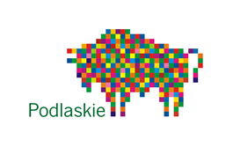
Część 1 - Szczegółowy Opis Przedmiotu Zamówienia
Lp. | Nazwa materiału promocyjnego | Opis produktu | Przykładowa grafika | Ilość
- 1 | Worek czarny | - Worek ze sznurkiem, kieszeń przednia zapinana na zamek błyskawiczny  - Materiał: poliester 210 D  - Wymiary: 37cm x 44cm tolerancja +/- 2 cm  - Kolor worka: czarny  - Nadruk: logo full color z przodu worka na kieszeni, nadruk o podstawie nie mniejszej niż - 10cm  - Metoda znakowania: nadruk full color technologią transferu cyfrowego TC/1, zapewniający Wykonawcy uzyskanie właściwej kolorystyki zastosowanej w logotypie Zamawiającego.  - Pakowanie: worki pakowane po 50 szt. Opakowania powinny być oznaczone ilością sztuk oraz rodzajem gadżetu. | 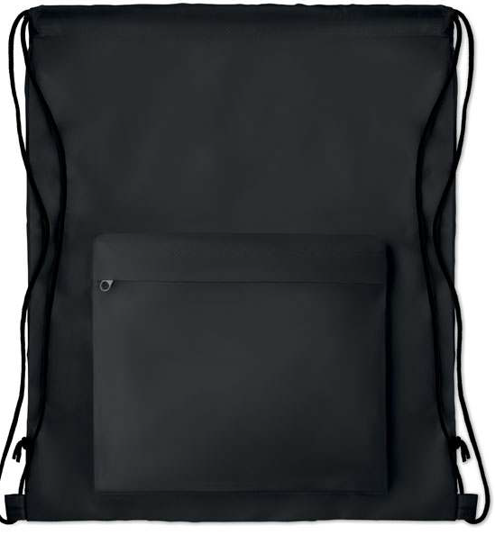 | 500
 | Długopis | - Długopis z kolorowym trzonem i srebrnymi elementami  - Kolor: mix kolorów  - Materiał: aluminium  - Wymiary: Ø 0,9 x 13,6 cm tolerancja +/- 1 cm  - Kolor wkładu: niebieski  - Metoda znakowania: grawer laserowy  - Nadruk: logo – żubr  - Pakowanie: długopisy pakowane po 50 szt. Opakowania powinny być oznaczone ilością sztuk, kolorem oraz rodzajem gadżetu. | 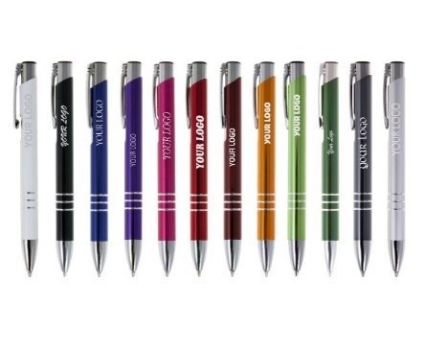 | 2 000
- 2 | Brelok odblaskowy miś | - Brelok w kształcie misia wykonany z plastiku  z karabińczykiem  - Wymiary: 6,8cm x 4,8cm tolerancja +/- 1 cm  - Tworzywo: plastik, metal  - Technologia nadruku: Tampodruk  - Kolory – mix kolorów  - Nadruk - 1 kolor – logo czarny żubr  - Pakowanie: odblaski pakowane po 50 szt. Opakowania powinny być oznaczone ilością sztuk, kolorem oraz rodzajem gadżetu. | 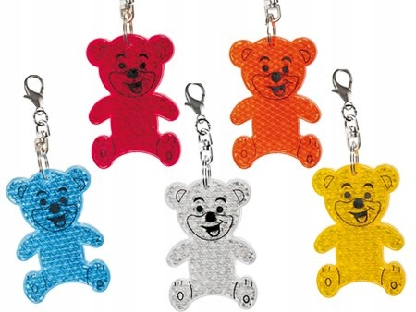 | 2 000
- 3 | Smycz | - Smycz reklamowa – sublimacyjna  - Szerokość 1 cm tolerancja +/- 0,2 cm  - Długość po złożeniu 45 cm tolerancja +/- 1 cm  - Smycz z karabińczykiem  - Nadruk sublimacyjny z obu stron, full color  - Przygotowanie projektu graficznego przez Wykonawcę według wytycznych Zamawiającego  - Pakowanie: smycze pakowane po 25 szt. | 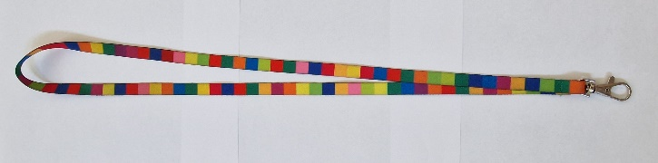 | 2 000
 | Magnes na lodówkę | - Magnes na lodówkę soft PVC 3D  - Wymiary: ok 7 x 8,5 cm – tolerancja +/- 1 cm w indywidualnym kształcie (przygotowanie projektu graficznego przez Wykonawcę w konsultacji  z Zamawiającym)  - Grafika : avers soft PVC 3D + revers magnes elastyczny  - druk CMYK  - laminat ochronny błysk  - cięcie po obrysie  - Pakowanie: magnesy pakowane w woreczki. Opakowania zbiorcze po 50 szt. powinny być oznaczone ilością sztuk, oraz rodzajem gadżetu. | 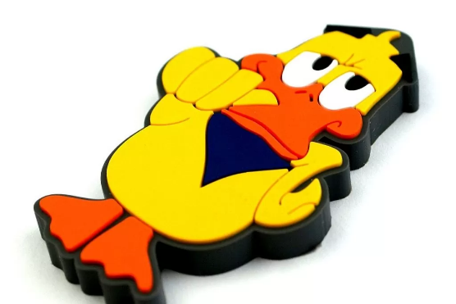 | 1 000
- 1 | Brelok Token 3D | - brelok metalowy z żetonem do wózka sklepowego  - żeton o rozmiarze 2zł  - naklejka wypukła 3D - folia biała  - karabińczyk + kółko  - nadruk: druk cyfrowy pełnokolorowy (pełen cmyk)  - nadruk full color – logo żubr  - Pakowanie: breloki pakowane w woreczki. Opakowania zbiorcze po 50 szt. powinny być oznaczone ilością sztuk, oraz rodzajem gadżetu. | 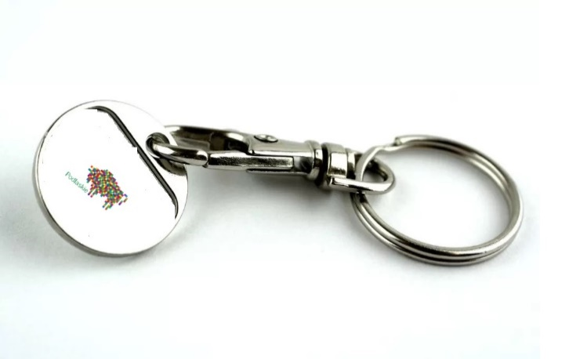 | 1 000
 | Latarka rowerowa | - Latarka rowerowa ładowana przez USB,  - Białe światło LED. Dioda 150 lumenów, 3 tryby świecenia: mocny, ekonomiczny i migający. Akumulator litowo-jonowy 350mAh. Regulowany pasek mocujący do kierownicy. Kabelek do ładownia w zestawie.  - Wymiary: 6,5x3,4x2,8 cm tolerancja +/- 0,5 cm  - Kolor: czarny  - Materiał wykonania: plastik  - Nadruk: 1 kolor  - Miejsce znakowania: bok latarki  - Metoda znakowania: grawerowanie  - Pakowanie: Opakowania zbiorcze po 20 szt. powinny być oznaczone ilością sztuk, oraz rodzajem gadżetu. | 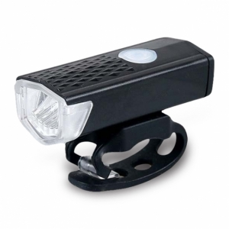 | 500
 | Worek kolorowy | - Worek ze sznurkiem i kieszonką  - Materiał: poliester 210 D  - Wymiary: 34,5 cm x 45 cm tolerancja +/- 2 cm  - Kolor: mix kolorów oprócz koloru czarnego  - Nadruk: logo 1 kolor szary z przodu worka na kieszeni, nadruk o podstawie nie mniejszej niż – 10 cm  - Metoda znakowania: Nadruk sitodruk 1 kolor – szary  - Pakowanie: worki pakowane po 50 szt. Opakowania powinny być oznaczone ilością sztuk, kolorem oraz rodzajem gadżetu. | 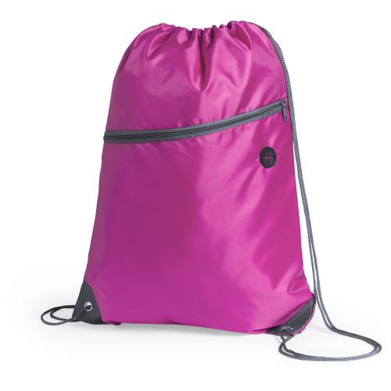 | 500

Dodatkowe informacje Zamawiającego:
- Zamawiający zastrzega możliwość użycia powyższych znaków i treści w różnych kombinacjach, w ramach możliwości technicznych wykonania oznakowania.
- Wszystkie artykuły muszą być fabrycznie nowe, pełnowartościowe, w pierwszym gatunku.
- Proces technologiczny związany z naniesieniem obowiązkowych oznaczeń (logo) nie może naruszać gwarancji producenta na materiały.
- Proszę o zapoznanie się z Systemem Identyfikacji Wizualnej Województwa Podlaskiego - plik do pobrania na stronie: https://podlaskie.eu/urzad/informacje/logotyp-marki-wojewodztwo-podlaskie.html , gdzie zdefiniowane są kolory użyte w logo Podlaskie oraz zasady stosowania.
- Oznakowanie materiałów wymaga wcześniejszego kontaktu z Zamawiającym oraz powinno właściwie odwzorowywać kolory logo
i cechować się wysoką trwałością.

